Live

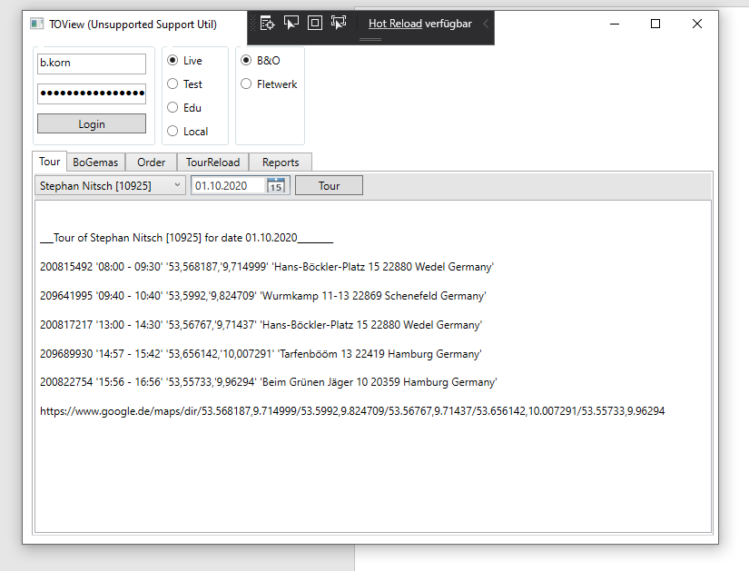

Stephan Nitsch 10925

01.10.2020

{

        "name": "Stephan Nitsch",

        "sourceId": 10925

    },

5 Touren